La presidenta del Comité de Entidades Representantes de Personas con Discapacidad de Navarra (CERMIN) y el presidente del Comité Estatal de Representantes de Personas con Discapacidad (CERMI) se complacen en invitarle al acto de presentación de la publicación

La accesibilidad universal y su gestión como elementos imprescindibles para el ejercicio de los derechos fundamentales,
de Javier Miranda Erro

El acto de presentación tendrá lugar el día
19 de octubre de 2016, miércoles, a las 11,30 h, en la sede del Parlamento de Navarra, en Pamplona.

Presidirá el acto la Presidenta del Parlamento de Navarra,
Ainhoa Aznárez Igarza.

Se ruega confirmación: cermin@cermin.org

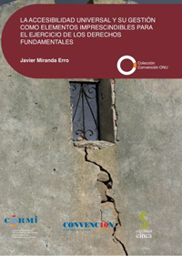

Desgaitasunaren bat duten Pertsonen Erakunde Ordezkarien Nafarroako Batzordeko (CERMIN) lehendakariak eta “Comité Estatal de Representantes de Personas con Discapacidad” (CERMI) erakundeko lehendakariak, atseginez, hurrengo argitalpenaren aurkezpena dela eta antolatuko den ekitaldira gonbidatzen dizugu

“La accesibilidad universal y su gestión como elementos imprescindibles para el ejercicio de los derechos fundamentales”,
Javier Miranda Erro-k idatzitakoa.

Ekitaldiaren aurkezpena 2016-eko urriaren 19-an izanen da, asteazkenean 11:30etan, Iruñan, Nafarroako Parlamentuko egoitzan.

Ekitaldia Ainhoa Aznárez Igarzak aurkeztuko du, Nafarroako Parlamentuko Lehendakariak.

Baieztapena eskertzen da: cermin@cermin.org

